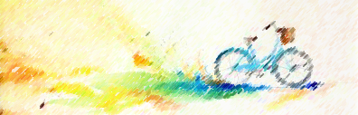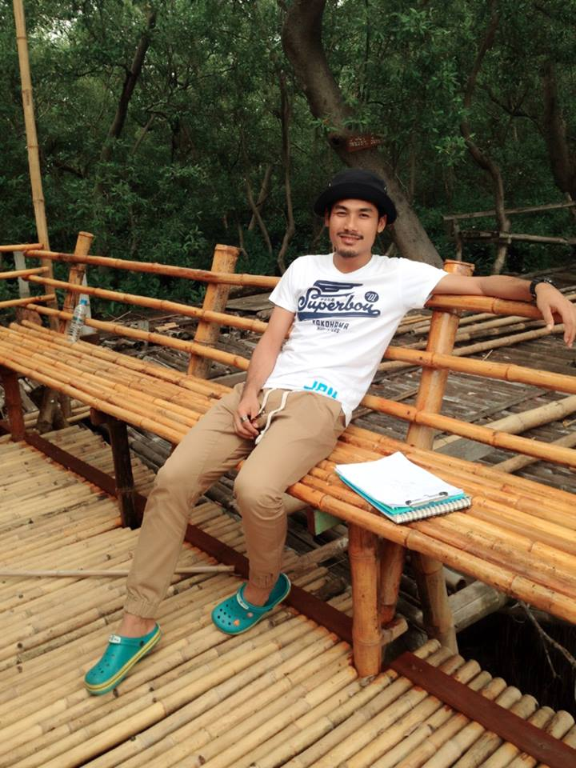สุธี เทพวรรณ ครูท็อป

**เพราะ “เลอะ” จึง “เรียนรู้”**

**What**

เป็นภาคเรียนวิริยะนักเรียนห้องนี้เป็นนักเรียนที่ไม่ค่อยนิ่ง เล่นอุปกรณ์หกบ่อย เทอมนี้นักเรียนได้เรียนเกี่ยวกับการทำชิ้นงานภาพพิมพ์จากวัสดุธรรมชาติด้วยสีโปสเตอร์ กับอุปกรณ์ต่างที่ใช้กับการทำงาน ครูสอนเรื่องคุณสมบัติของสีโปสเตอร์มีความแตกต่างจากสีน้ำที่เรียนมาจากเทอมฉันทะ ว่ามีความแตกต่างกันอย่างไรบ้าง จากนั้นครูให้นักเรียนดูวัสดุอุปกรณ์ที่ต้องใช้ในการทำงานภาพพิมพ์นักเรียนแต่ละคนตื่นเต้น ที่ได้เห็นว่ามีอุปกรณ์ใหม่ๆ มีสีเยอะมากกว่าเดิมอีก ครูอธิบายอุปกรณ์ว่าใช้ยังไงและมีอะไรบ้างได้ มีจานสีพร้อมกับบีบสี ๑ จาน มีพู่กันกลม มีถังน้ำ และผ้าเช็ดพู่กัน จากนั้นครูสอนเทคนิคการพิมพ์ภาพว่าใช้อุปกรณ์และสีอย่างไร แต่ไม่ได้บอกเรื่องการจัดเก็บอุปกรณ์และการจัดการตัวเองว่าทำงานเสร็จแล้วต้องทำอย่างไร อธิบายเสร็จครูให้นักเรียนทำเลย ปรากฏว่าสีเลอะเสื้อ สีเลอะเทอะเติมไปหมด จัดการห้องเรียนไม่ได้ นักเรียนนำอุปกรณ์ไปล้าง โดยที่คุณครูยังไม่ได้อนุญาตให้ไปล้าง จัดเก็บอุปกรณ์ไม่เป็นที่เป็นทาง นักเรียนเล่นกันในชั้นเรียนระหว่างคอยเพื่อนทำงานเสร็จ ลืมบอกไปว่าการเรียนรู้ที่ได้กล่าวมาเป็นการเรียนรู้ในห้องเรียนของหน่วยวิชาแสนภาษาในระดับชั้น ๑

ครูกลับไปคิดว่าจะทำอย่างไรดีที่ไม่ให้สีเลอะเทอะเสื้อผ้าของนักเรียนและไม่เลอะโต๊ะเรียน ในสัปดาห์ต่อมาครูเลยบอกเด็กๆ ในครั้งที่ ๒ ว่า ครูจะให้นักเรียนได้ออกไปทำชิ้นงานนอกห้องเรียน เราจะทำชิ้นงานกันที่โถงชั้น ๑ ครูจะจัดวางอุปกรณ์การทำชิ้นงานเป็นจุดๆแต่ละกลุ่มจะได้อุปกรณ์ที่เหมือนๆ กัน บนคอบบ่อที่โถง และครูจัดเด็กๆ กลุ่มละ ๕ คน เป็นกลุ่มๆ หลังจากได้กลุ่มแล้วครูจะให้เด็กๆ เข้าแถวเป็นกลุ่ม และไปนั่งที่โต๊ะญี่ปุ่นที่คุณครูเตรียมไว จากนั้นแต่ละกลุ่มจะได้ถังน้ำ สี ผ้าเช็ดพู่กัน จานสี และกะละมังที่ไวใส่อุปกรณ์ใบไม้ ให้นักเรียนกลุ่มที่เรียนร้อยมาหยิบอุปกรณ์เป็น set ที่ครูเตรียมไว หลังจากที่ครูอธิบายขั้นตอนการทำงานนอกห้องเรียนและเทคนิคการทำงานเสร็จแล้ว ครูย้ำเตือนเรื่องการระมัดระวังว่าทำยังไงไม่ให้สีเลอะเสื้อผ้าเด็กๆ เด็กๆช่วยกันตอบ “จะระวังครับ/ค่ะ ไม่เอามือที่เลอะไปโดนเสื้อผ้าตัวเองและโดนเพื่อน ครับ/ค่ะ จะไม่เดินหรือเล่นระหว่างการทำชิ้นงาน ครับ/ค่ะ และครูย้ำเตือนเด็กๆ ว่าระหว่างที่ตนเองทำชิ้นงานเสร็จแล้วให้นำชิ้นงานไปว่างไว้ที่ชั้นว่างแล้วกลับมานั่งที่กลุ่มของตนเอง จากนั้นครูให้นักเรียนหยิบอุปกรณ์และให้เด็กๆได้ทำชิ้นงาน หลังจากที่ทำชื้นงานเสร็จทุกคนแล้ว ครูท็อปจะยังไม่ให้เก็บอุปกรณ์เลย แต่จะให้เก็บทีละกลุ่ม อย่างเรียบร้อย กลุ่มแรกๆ จะเป็นตัวอย่างการเก็บอุปกรณ์ว่าเก็บเรียบร้อยหรือยังไม่เรียบร้อย เพื่อนในกลุ่มอื่นๆจะช่วยบอกว่าเก็บอุปกรณ์ยังไม่เรียบร้อยให้เก็บใหม่และว่างให้ถูกตำแหน่งที่กลุ่มตนเองหยิบไปทำชิ้นงาน สัปดาห์ต่อๆมานักเรียนก็สามารถทำชิ้นงานไม่ให้เลอะเทอะและจัดการตัวเองและจัดการอุปกรณ์ไว้ตามจุดที่รับมาได้อย่างเรียบร้อย

Why

ครูยังไม่ได้บอกวิธีการในการจัดเก็บอุปกรณ์ให้นักเรียน ทำให้นักเรียนไม่สามารถดูแลเสื้อผ้า และเก็บ

อุปกรณ์ได้อย่างเป็นระเบียบ

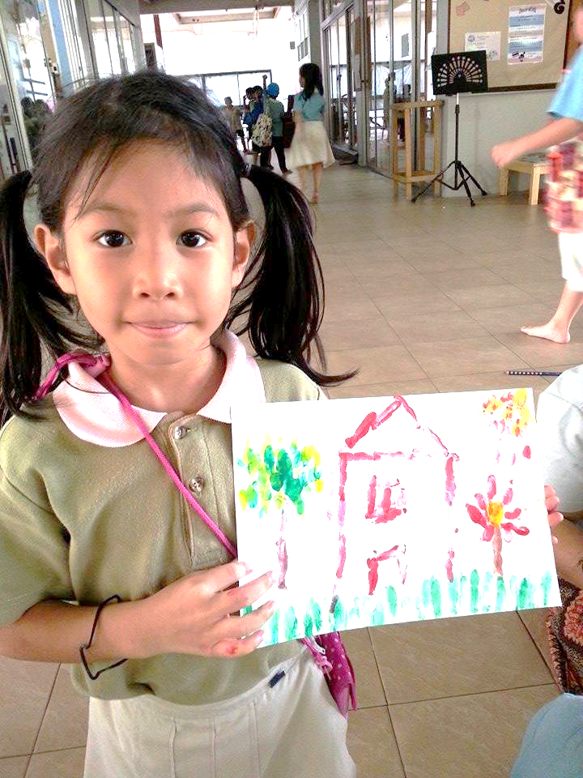ห้องวุ่นวาย ไม่มีกติกา ไม่เป็นระเบียบ ใช้เวลาเยอะในการจัดเก็บและกินคาบ ครูจะเร่งให้เด็กทำชิ้นงาน เด็กมีเวลาน้อยในการทำชิ้นงาน เด็กไม่มีเวลาในการสร้างสรรค์

How

๑.ครูอธิบายวิธีการใช้อุปกรณ์ที่ชัดเจน

๒.ครูมีวิธีการในการจัดการบริหารพื้นที่ และจัดการกลุ่มนักเรียน

๓.ครูมีสายตาไว เมื่อเกิดปัญหาก็จะแก้ไขทันที

๔.ครูเห็นปัญหาและคิดว่าจะเป็นปัญหาระยะยาว จึงจัดการด้วยการสร้างระบบในการจัดการ

๕.ให้นักเรียนจัดการปัญหาร่วมกันเป็นกลุ่มย่อย

๖.นอกจากจะมีการอธิบายที่ชัดเจนแล้ว การทำให้เห็นเป็นรูปธรรมจะทำให้นักเรียนเข้าใจวิธีการมากขึ้น

๗.ครูตระหนักถึงปัญหาที่เกิดขึ้น และวางแผนการจัดการปัญหาพร้อมหาแนวทางจัดการปัญหา

๘.ครูมีการพูดถึงผลของการใช้ และการจัดเก็บอุปกรณ์ที่ไม่ถูกต้องว่าจะเกิดอะไรขึ้นบ้างให้นักเรียนรับทราบ นักเรียนจะระมัดระวังมากขึ้น

๙.ครูมีกติกา และเงื่อนไขที่ชัดเจน ห้องเรียนจึงเป็นระเบียบเรียบร้อยมากขึ้น

๑๐.นำปัญหาจากคาบเรียนก่อนมาวิเคราะห์และหาทางแก้ จากนั้นทำสิ่งนั้นซ้ำ ๆ

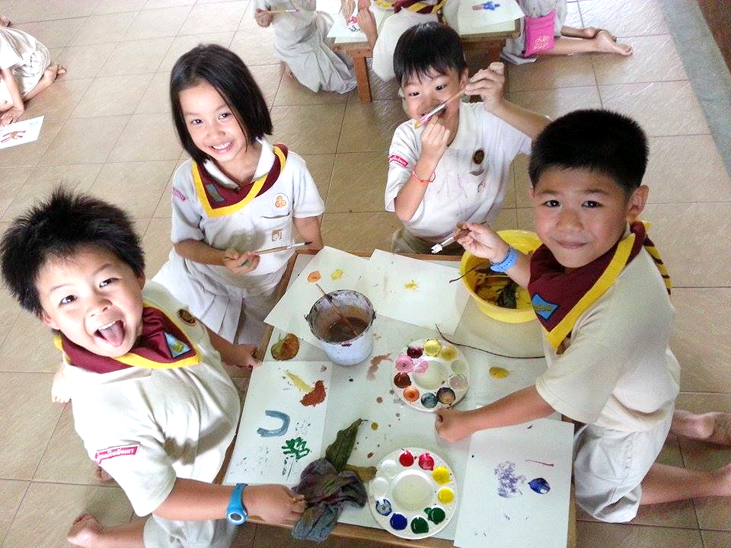ในการสอนครั้งที่ ๒ ครูได้ทำการอธิบายวิธีการในการทำงานการใช้อุปกรณ์ แล้วครูจัดสภาพแวดล้อมให้เอื้อต่อการใช้อุปกรณ์นั้นๆ โดยขยายพื้นที่แบ่งกลุ่ม และจัดอุปกรณ์ให้เป็นชุดๆ แบ่งกลุ่มนักเรียนที่มาหยิบอุปกรณ์ครูเลือกกลุ่มที่เรียบร้อยมารับก่อน และทำเป็นตัวอย่างให้เพื่อนกลุ่มอื่นทำตาม จากนั้นครูทบทวนอุปกรณ์ที่นักเรียนต้องใช้ในแต่ละกลุ่มก่อนนักเรียนจะลงมือปฏิบัติ คุณครูให้นักเรียนมีส่วนร่วมในการจัดเก็บอย่างเป็นระเบียบ โดยมีตัวอย่างจากกลุ่มเพื่อนที่จัดเก็บเป็นกลุ่มแรก

ผลที่เกิดขึ้นคือ นักเรียนสามารถดูแลจัดการตัวเองได้ตั้งแต่ การทำงานไม่ให้สีเลอะเทอะตนเองและผู้อื่น ครูไม่ต้องคอยจู้จี้พูดเยอะกับการที่ให้นักเรียนจัดเก็บอุปกรณ์ เด็กๆได้รู้หน้าที่ของตนเองว่าควรทำอะไรเวลาไหน

เคล็ดลับความสำเร็จอยู่ที่ ครูเห็นความบกพร่องของการสื่อสารให้นักเรียนเข้าใจในการอธิบายขั้นตอนการเก็บอุปกรณ์ต่างๆ อย่างละเอียด และมองเห็นภาพรวมในชั้นเรียนว่ามีปัญหาอะไรและสามารถแก้ไขปัญหาได้ทันทีในห้องเรียนต่อๆไป